**Σκοπός:** Στο δεύτερο εργαστήριο ολοκληρώθηκε η πρώτη σελίδα της προσομοίωσης. Δημιουργήθηκαν και προγραμματίστηκαν όλα τα συναισθήματα. Παράλληλα τα παιδιά γνώρισαν το beebot, το ρομποτάκι που θα χρησιμοποιήσουν, και έφτιαξαν έναν λαβύρινθο για να κινήσουν το ρομπότ.

Πρόγραμμα scratch jr:

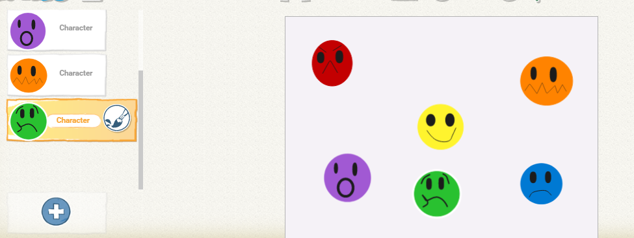

Πρόγραμμα Έκπληξη:



Πρόγραμμα Φόβος:



Πρόγραμμα Απέχθεια:

